Бугульминская территориальная профсоюзная организация работников народного образования

ИНФОРМАЦИОННЫЙ БЮЛЛЕТЕНЬ № 1
(январь 2017 год)
КОЛЛЕКТИВНЫЙ ДОГОВОР
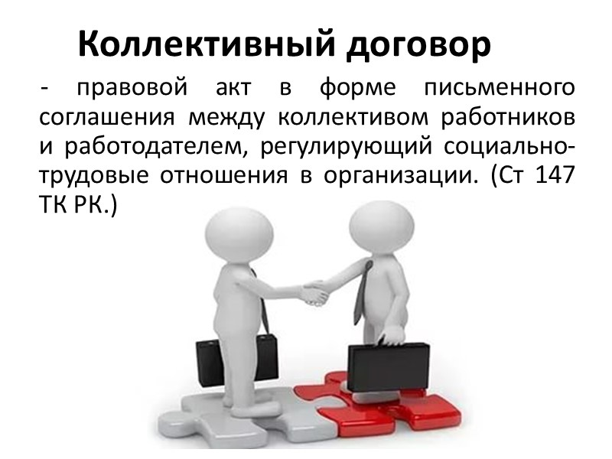
ОСОБЕННОСТИ ФОРМИРОВАНИЯ КОЛЛЕКТИВНОГО ДОГОВОРА В РОССИИ.
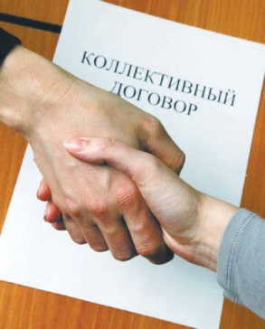
Выделяются три периода кардинально изменивших направление коллективно-договорного регулирования:
-первый период определяется как зарождение и развитие кол. договоров в экономике Российской империи до 1917 года.
-второй период связан с использованием коллективных договоров в государственно - плановой экономике СССР в соответствии с социалистической доктриной .
-третий период с 1983 года и по сегодняшний день можно определить ,как кардинальное реформирование коллективно-договорной концепции в социально-партнёрскую.
ИСТОРИЧЕСКАЯ СПРАВКА
В России коллективные договоры начали заключаться в период революционной ситуации 1904-1905г. Первый коллективный договор в России был заключён между рабочими и нефтепромышленниками Баку в 1904г. в результате стачки. Бастующие требовали 8-часового рабочего дня, увеличения заработной платы от 25% до 50%,еженедельного отдыха. Им удалось добиться победы по основным вопросам.
В качестве первого законодательного признания социального партнёрства в России можно признать Устав о промышленном труде. Возобновление заключения коллективных договоров в России началось в 1917- 1918г. Правительство РСФСР приняло Декрет от 2 июля 1918г. « О порядке утверждения коллективных договоров, устанавливающих ставки заработной платы и условия труда». Начало 30-х г. ознаменовалось постепенным отказом от заключения коллективных договоров на предприятиях, а с 1934г.эти договоры вообще перестали заключаться. Коллективно-договорная практика возобновилась лишь после Великой Отечественной войны .Постановлением Совета Министров СССР от 4 февраля 1947г.на предприятиях промышленности, транспорта и строительства было восстановлено заключение коллективных договоров. Позднее было разрешено заключать коллективные договоры и в других отраслях.
Курс на становление и развитие социального партнёрства, основанного на постоянном сотрудничестве профсоюзов, работодателей и государства, нашёл отражение в Указе Президента РФ «О социальном партнёрстве и разрешении трудовых споров» и в Законе РФ « О коллективных договорах и соглашениях».В последующие годы на их основе были приняты специальные законы о социальном партнёрстве в ряде субъектов РФ. Раздел 2. «Социальное партнёрство в сфере труда» Трудового кодекса РФ, знаменовал новый этап в развитии законодательства о социальном партнёрстве. История развития коллективно-договорного регулирования в России показывает неоднозначное отношение в разные исторические периоды к этому институту.

